BÁO CÁO LẦN 01
ĐỀ TÀI QUẢN LÝ
CÁC ĐẠI LÝ
Họ tên: xxxx xxxx xxxx xxxx xxxx
Mã số sinh viên: xxxxxx

MỤC LỤC
MỤC LỤC i
Chương 1 HỆ THỐNG CÁC YÊU CẦU PHẦN MỀM 1
1.1 YÊU CẦU NGHIỆP VỤ 1
1.1.1 Danh sách các yêu cầu 1
1.1.2 Danh sách các biểu mẫu và qui định 2
1.1.2.1 Biểu mẫu 1 và qui định 1 2
1.1.2.2 Biểu mẫu 2 và qui định 2 2
1.1.2.3 Biểu mẫu 3 và qui định 3 3
1.1.2.4 Biểu mẫu 4 4
1.1.2.5 Biểu mẫu 5 và qui định 5 4
1.1.2.6 Biểu mẫu 6 và qui định 6 5
1.1.2.7 Biểu mẫu 7 và qui định 7 6
1.1.2.8 Biểu mẫu 8 và qui định 8 6
1.1.2.9 Biểu mẫu 9 và qui định 9 6
1.1.2.10 Biểu mẫu 10 7
1.1.3 Bảng trách nhiệm yêu cầu nghiệp vụ 8
1.2 YÊU CẦU TIẾN HÓA 8
1.2.1 Danh sách các yêu cầu tiến hóa 8
1.2.2 Bảng trách nhiệm yêu cầu tiến hóa 8
1.3 YÊU CẦU HIỆU QUẢ 9
1.3.1 Danh sách các yêu cầu hiệu quả 9
1.3.2 Bảng trách nhiệm yêu cầu hiệu quả 9
1.4 YÊU CẦU TIỆN DỤNG 10
1.4.1 Danh sách các yêu cầu tiện dụng 10
1.4.2 Bảng trách nhiệm yêu cầu tiện dụng 10
1.5 YÊU CẦU TƯƠNG THÍCH 10
1.5.1 Danh sách các yêu cầu tương thích 10
1.5.2 Bảng trách nhiệm yêu cầu tương thích 11
1.6 YÊU CẦU BẢO MẬT 11
1.6.1 Danh sách các yêu cầu bảo mật 11
1.6.2 Bảng trách nhiệm yêu cầu bảo mật 11
1.7 YÊU CẦU AN TOÀN 12
1.7.1 Danh sách các yêu cầu an toàn 12
1.7.2 Bảng trách nhiệm yêu cầu an toàn 12
1.8 YÊU CẦU CÔNG NGHỆ 12
1.8.1 Danh sách các yêu cầu công nghệ 12
Chương 2 MÔ HÌNH HÓA 14
2.1 SƠ ĐỒ LUỒNG DỮ LIỆU CHO YÊU CẦU TIẾP NHẬN NHÂN VIÊN 14
2.2 SƠ ĐỒ LUỒNG DỮ LIỆU CHO YÊU CẦU LẬP THẺ ĐỘC GIẢ 16
Chương 3 THIẾT KẾ DỮ LIỆU 18
3.1 BƯỚC 1: XÉT YÊU CẦU TIẾP NHẬN NHÂN VIÊN 18
3.1.1 Thiết kế dữ liệu với tính đúng đắn 18
3.1.2 Thiết kế dữ liệu với tính tiến hóa 19
3.2 BƯỚC 2: XÉT YÊU CẦU TIẾP LẬP THẺ ĐỘC GIẢ 20
3.2.1 Thiết kế dữ liệu với tính đúng đắn 20
3.2.2 Thiết kế dữ liệu với tính tiến hóa 22
3.3 BƯỚC 3: XÉT YÊU CẦU TIẾP NHẬN SÁCH MỚI 23
3.3.1 Thiết kế dữ liệu với tính đúng đắn 23
3.3.2 Thiết kế dữ liệu với tính tiến hóa 24
3.4 BƯỚC 4: XÉT YÊU CẦU TRA CỨU SÁCH 26
3.4.1 Thiết kế dữ liệu với tính đúng đắn 26
3.4.2 Thiết kế dữ liệu với tính tiến hóa 26
3.5 BƯỚC 5: XÉT YÊU CẦU CHO MƯỢN SÁCH 26
3.5.1 Thiết kế dữ liệu với tính đúng đắn 26
3.5.2 Thiết kế dữ liệu với tính tiến hóa 27
3.6 DIỄN GIẢI CƠ SỞ DỮ LIỆU 29
3.6.1 Bảng XXX 29
3.6.2 Bảng XXX 29
Chương 4 THIẾT KẾ GIAO DIỆN 30
4.1 THIẾT KẾ MÀN HÌNH CHÍNH 30
4.1.1 Thiết kế màn hình thực đơn với tính đúng đắn 30
4.1.2 Thiết kế màn hình thực đơn với tính hiệu quả và tiện dụng 30
4.1.2.1 Phương án 1: xxxx 30
4.1.2.2 Phương án 2: xxxx 30
4.2 THIẾT KẾ MÀN HÌNH 30
4.2.1 Màn hình xxxx 30
4.2.2 Màn hình xxxx với tính đúng đắn 30
4.2.3 Màn hình xxxx với tính tiện dụng và hiệu quả 30
4.2.4 Màn hình aaaa 30
4.2.5 Màn hình aaaa với tính đúng đắn 30
4.2.6 Màn hình aaaa với tính tiện dụng và hiệu quả 31
Chương 5 THIẾT KẾ XỬ LÝ 32
5.1 THIẾT KẾ MÀN HÌNH CHÍNH 32
5.2 THIẾT KẾ MÀN HÌNH 32

HỆ THỐNG CÁC
YÊU CẦU PHẦN MỀM

YÊU CẦU NGHIỆP VỤ

Danh sách các yêu cầu
STT | Tên yêu cầu | Biểu mẫu | Qui định | Ghi chú
1 | Tiếp Nhận Nhân Viên | BM1 | QĐ1
2 | Lập thẻ độc giả | BM2 | QĐ2
3 | Tiếp nhận sách mới | BM3 | QĐ3
4 | Tra cứu sách | BM4
5 | Cho mượn sách | BM5 | QĐ5
6 | Nhận trả sách | BM6 | QĐ6
7 | Lập Phiếu Thu Tiền Phạt | BM7 | QĐ7
8 | Ghi Nhận Mất Sách | BM8 | QĐ8
9 | Thanh Lý Sách | BM9 | QĐ9
10 | Lập báo cáo | BM10

Danh sách các biểu mẫu và qui định

Biểu mẫu 1 và qui định 1
BM1: | Hồ Sơ Nhân Viên
Họ và tên: |  | Địa chỉ:
Ngày Sinh: |  | Điện Thoại:
Bằng Cấp: |  | Bộ Phận:
Chức vụ:
QĐ1: Có 5 loại bằng cấp (Tú Tài, Trung Cấp, Cao Đẳng, Đại Học, Thạc Sĩ, Tiến Sĩ), có 4 bộ phận (Thủ Thư, Thủ Kho, Thủ Quỹ, Ban Giám Đốc), có 5 chức vụ (Giám Đốc, Phó Giám Đốc, Trưởng Phòng, Phó Phòng, Nhân Viên).
Ví dụ:
BM1: | Hồ Sơ Nhân Viên
Họ và tên: Nguyễn Tùng |  | Địa chỉ:365 Trần Hưng Đạo-Q1-TPHCM
Ngày Sinh: 17/12/1984 |  | Điện Thoại: 83.69.058
Bằng Cấp: Đại Học |  | Bộ Phận: Thủ Thư
Chức vụ: Nhân Viên

Biểu mẫu 2 và qui định 2
BM2: | Thẻ Độc Giả
Họ và tên: |  | Loại độc giả: | Ngày sinh:
Địa chỉ: |  | Email: | Ngày lập thẻ:
Người lập:
QĐ2: Có 2 loại độc giả (X,Y). Tuổi độc giả từ 18 đến 55. Thẻ có giá trị 6 tháng. Người lập thẻ độc giả phải là nhân viên thuộc bộ phận thủ thư.
Ví dụ: Thẻ độc giả với nhân viên lập là Nguyễn Tùng
BM2: | Thẻ Độc Giả
Họ và tên: Ngô Kinh |  | Loại độc giả: X | Ngày sinh: 27/09/1978
Địa chỉ: 98 Hong Kong |  | Email: nmkhang@yahoo.com | Ngày lập thẻ: 22/10/2004
Người lập: Nguyễn Tùng

Biểu mẫu 3 và qui định 3
BM3: | Thông Tin Sách
Tên sách: |  | Thể loại: | Tác giả:
Năm xuất bản: |  | Nhà xuất bản: | Ngày nhập:
Trị giá: |  | Người Tiếp Nhận:
QĐ3: Có 3 thể loại (A, B, C). Chỉ nhận các sách xuất bản trong vòng 8 năm. Người nhận sách phải là nhân viên thuộc bộ phận Thủ Kho.
Ví dụ:
BM3: | Thông Tin Sách
Tên sách: CNPM |  | Thể loại: A | Tác giả: Hồ Thanh Phong
Năm xuất bản: 2003 |  | Nhà xuất bản: NXB Trẻ | Ngày nhập: 22/10/2004
Trị giá: 30.000 đồng |  | Người Tiếp Nhận: Lê A

Biểu mẫu 4
BM4: |  | Danh Sách Sách
STT | Mã Sách |  | Tên Sách | Tác Giả | Số Lượt Mượn | Tình Trạng
1
2
Ví dụ:
BM4: |  | Danh Sách Sách
STT | Mã Sách |  | Tên Sách | Tác Giả | Số Lượt Mượn | Tình Trạng
1
2
3
4
5

Biểu mẫu 5 và qui định 5
BM5: |  | Phiếu Mượn Sách
Họ tên độc giả: |  |  |  | Ngày mượn:
STT | Mã Sách |  | Tên Sách |  | Thể Loại | Tác Giả
1
2
QĐ5: Chỉ cho mượn với thẻ còn hạn, không có sách mượn quá hạn, và sách không có người đang mượn. Mỗi độc giả mượn tối đa 5 quyển sách trong 4 ngày.
Ví dụ:
BM5: |  | Phiếu Mượn Sách
Họ tên độc giả: |  |  |  | Ngày mượn:
STT | Mã Sách |  | Tên Sách |  | Thể Loại | Tác Giả
1
2

Biểu mẫu 6 và qui định 6
BM5: |  | Phiếu Trả Sách
Họ tên độc giả: |  |  |  | Ngày trả:
 |  |  |  | Tiền phạt kỳ này:
 |  |  |  | Tiền nợ:
 |  |  |  | Tổng nợ:
STT | Mã Sách |  | Ngày Mượn |  | Số Ngày Mượn | Tiền Phạt
1
2
QĐ6: Mỗi ngày trả trễ phạt 1.000 đồng/ngày.

Biểu mẫu 7 và qui định 7
BM7: | Phiếu Thu Tiền Phạt
Họ tên độc giả:
Tiền nợ:
Số tiền thu:
Còn lại:
Người thu tiền:
QĐ7: Số tiền thu không vượt quá số tiền độc giả đang nợ. Người thu tiền phải là nhân viên thuộc bộ phận thủ quỹ.

Biểu mẫu 8 và qui định 8
BM8: | Ghi Nhận Mất Sách
Tên Sách:
Ngày ghi nhận:
Ho tên độc giả:
Tiền Phạt:
Người ghi nhận:
QĐ8: Tiền phạt không nhỏ hơn trị giá quyển sách. Người ghi nhận mất sách phải là nhân viên thuộc bộ phận thủ thư.

Biểu mẫu 9 và qui định 9
BM9: |  | Thanh Lý Sách
Họ tên người thanh lý: |  |  |  | Ngày thanh lý:
STT | Mã Sách |  | Tên Sách |  | Lý Do Thanh Lý
1
2
QĐ9: Người thanh lý sách phải là nhân viên thuộc bộ phận thủ kho. Có 3 lý do thanh lý (Mất, Hư Hỏng, Người Dùng Làm Mất)

Biểu mẫu 10
- Biểu mẫu 10.1
BM10.1 |  | Báo Cáo Thông Kê Tình Hình Mượn Sách Theo Thể Loại
Tháng :
STT | Tên Thể Loại |  | Số lượt mượn | Tỉ lệ
1
2
Tổng số lượt mượn:
- Biểu mẫu 10.2
BM10.2 |  | Báo Cáo Thống Kê Sách Trả Trễ
Ngày:
STT | Tên Sách |  | Ngày Mượn | Số Ngày Trả Trễ
1
2
- Biểu mẫu 10.3
BM10.3 |  | Báo Cáo Thống Kê Độc Giả Nợ Tiền Phạt
Ngày:
STT | Tên Độc Giả |  | Tiền Nợ
1
2
Tổng tiền nợ:

Bảng trách nhiệm yêu cầu nghiệp vụ
STT | Nghiệp vụ | Người dùng | Phần Mềm | Ghi chú
1 | Lập danh mục phòng | Cung cấp thông tin về phòng | Kiểm tra qui định và ghi nhận | Cho phép hủy, cập nhật lại phòng
2 | Lập phiếu thuê phòng | Cung cấp thông tin về phiếu thuê phòng | Kiểm tra qui định ghi nhận | Cho phép hủy, cập nhật lại phiếu thuê
3 | Tra cứu phòng | Cung cấp thông tin cần tra cứu | Tìm, xuất thông tin liên quan
4 | Lập hóa đơn thanh toán | Cung cấp thông tin người thanh toán và các phiếu thuê | Tìm và xử lý các thông tin liên quan phục vụ thanh toán | Cho phép hủy thông tin nhập
5 | Lập báo cáo tháng theo loại phòng | Cung cấp thông tin tháng cần lập báo cáo | Xử lý, xuất các dữ liệu cần cho báo cáo
6 | Lập báo cáo tháng theo mật độ sử dụng | Cung cấp thông tin tháng cần lập báo cáo | Xử lý, xuất các dữ liệu cần cho báo cáo
7 | Thay đổi qui định | Cung thông tin cần thay đổi | Ghi nhận sự thay đổi

YÊU CẦU TIẾN HÓA

Danh sách các yêu cầu tiến hóa
STT | Nghiệp vụ | Tham số cần thay đổi | Miền giá trị cần thay đổi
1 | Thay đổi đơn giá loại phòng | Đơn giá thuê phòng
2 | Thay đổi hệ số các loại khách | Hệ số | Loại khách
3 | Thay đổi số lượng khách tối đa trong phòng | Số lượng khách tối đa
4 | Thay đổi tỉ lệ phụ thu | Tỉ lệ phụ thu

Bảng trách nhiệm yêu cầu tiến hóa
STT | Nghiệp vụ | Người dùng | Phần Mềm | Ghi chú
1 | Thay đổi đơn giá loại phòng | Cho biết giá trị mới của đơn giá | Ghi nhận giá trị mới và thay đổi cách thức kiểm tra | Cho phép hủy, cập nhật lại thông tin đơn giá loại phòng
2 | Thay đổi hệ số các loại khách | Cho biết giá trị mới của hệ số | Ghi nhận giá trị mới và thay đổi cách thức kiểm tra
3 | Thay đổi số lượng khách tối đa trong phòng | Cho biết giá trị mới của số lượng khách tối đa trong phòng | Ghi nhận giá trị mới và thay đổi cách thức kiểm tra
4 | Thay đổi tỉ lệ phụ thu | Cho biết giá trị mới của tỉ lệ phụ thu | Ghi nhận giá trị mới và thay đổi cách thức kiểm tra

YÊU CẦU HIỆU QUẢ

Danh sách các yêu cầu hiệu quả
Máy tính với Pentium 4, RAM 128MB.
Đĩa cứng: 20GB.
STT | Nghiệp vụ | Tôc độ  xử lý | Dung lượng lưu trữ | Ghi chú
1 | Lập danh mục phòng | 100 phòng/giờ
2 | Lập phiếu thuê phòng | 1 phút
3 | Tra cứu phòng | Tức thì
4 | Lập hóa đơn thanh toán | 30 giây
5 | Lập báo cáo tháng theo loại phòng | 30 giây
6 | Lập báo cáo tháng theo mật độ sử dụng | 30 giây
7 | Thay đổi qui định | Tức thì

Bảng trách nhiệm yêu cầu hiệu quả
STT | Nghiệp vụ | Người dùng | Phần Mềm | Ghi chú
1 | Lập danh mục phòng | Chuẩn bị trước danh sách phòng | Thực hiện đúng theo yêu cầu
2 | Lập phiếu thuê phòng |  | Thực hiện đúng theo yêu cầu
3 | Tra cứu phòng |  | Thực hiện đúng theo yêu cầu
4 | Lập hóa đơn thanh toán |  | Thực hiện đúng theo yêu cầu
5 | Lập báo cáo tháng theo loại phòng |  | Thực hiện đúng theo yêu cầu
6 | Lập báo cáo tháng theo mật độ sử dụng |  | Thực hiện đúng theo yêu cầu
7 | Thay đổi qui định |  | Thực hiện đúng theo yêu cầu

YÊU CẦU TIỆN DỤNG

Danh sách các yêu cầu tiện dụng
STT | Nghiệp vụ | Mức độ  dễ học | Mức độ dễ sử dụng | Ghi chú
1 | Lập danh mục phòng | 5 phút hướng dẫn | Tỷ lệ phạm lỗi trung bình 1%
2 | Lập phiếu thuê phòng | 5 phút hướng dẫn | Tỷ lệ phạm lỗi trung bình 1%
3 | Tra cứu phòng | Không cần hướng dẫn | Không biết nhiều về phòng cần tìm | Có đầy đủ thông tin
4 | Lập hóa đơn thanh toán | 5 phút hướng dẫn | Tỷ lệ phạm lỗi trung bình 1%
5 | Lập báo cáo tháng theo loại phòng | Không cần hướng dẫn | Không thể phạm lỗi
6 | Lập báo cáo tháng theo mật độ sử dụng | Không cần hướng dẫn | Không thể phạm lỗi
7 | Thay đổi qui định | Không cần hướng dẫn | Không thể phạm lỗi

Bảng trách nhiệm yêu cầu tiện dụng
STT | Nghiệp vụ | Người dùng | Phần Mềm | Ghi chú
1 | Lập danh mục phòng | Đọc tài liệu hướng dẫn sử dụng | Thực hiện đúng theo yêu cầu
2 | Lập phiếu thuê phòng | Đọc tài liệu hướng dẫn sử dụng | Thực hiện đúng theo yêu cầu
3 | Tra cứu phòng |  | Thực hiện đúng theo yêu cầu
4 | Lập hóa đơn thanh toán | Đọc tài liệu hướng dẫn sử dụng | Thực hiện đúng theo yêu cầu
5 | Lập báo cáo tháng theo loại phòng | Đọc tài liệu hướng dẫn sử dụng | Thực hiện đúng theo yêu cầu
6 | Lập báo cáo tháng theo mật độ sử dụng | Đọc tài liệu hướng dẫn sử dụng | Thực hiện đúng theo yêu cầu
7 | Thay đổi qui định |  | Thực hiện đúng theo yêu cầu

YÊU CẦU TƯƠNG THÍCH

Danh sách các yêu cầu tương thích
STT | Nghiệp vụ | Đối tượng liên quan | Ghi chú
1 | Nhận danh mục phòng | Từ tập tin Excel | Độc lập phiên bản
2 | Xuấ báo cáo tháng | Đến phần mềm WinFax | Độc lập phiên bản

Bảng trách nhiệm yêu cầu tương thích
STT | Nghiệp vụ | Người dùng | Phần Mềm | Ghi chú
1 | Nhận danh mục phòng | Chuẩn bị tập tin Excel với cấu trúc theo biểu mẫu và cho biết tên tập tin muốn dùng | Thực hiện đúng theo yêu cầu
2 | Xuất báo cáo tháng | Cài đặt phần mềm WinFax và báo cáo cần xuất | Thực hiện đúng theo yêu cầu

YÊU CẦU BẢO MẬT

Danh sách các yêu cầu bảo mật
STT | Nghiệp vụ | Quản trị hệ thống | Giám đốc khách sạn | Lễ tân khách sạn | Người dùng khác
1 | Phân quyền | X
2 | Lập danh mục phòng |  |  | X
3 | Lập phiếu thuê phòng |  |  | X
4 | Tra cứu phòng |  | X | X | X
5 | Lập hóa đơn thanh toán |  |  | X
6 | Lập báo cáo tháng theo loại phòng |  | X
7 | Lập báo cáo tháng theo mật độ sử dụng |  | X
8 | Thay đổi qui định |  | X

Bảng trách nhiệm yêu cầu bảo mật
STT | Nghiệp vụ | Người dùng | Phần Mềm | Ghi chú
1 | Quản trị | Cho biết người dùng mới và quyền hạn | Ghi nhận và thực hiện đúng
2 | Giám đốc | Cung cấp tên và mật khẩu | Ghi nhận và thực hiện đúng
3 | Lễ tân | Cung cấp tên và mật khẩu | Ghi nhận và thực hiện đúng
4 | Khác |  |  | Tên chung

YÊU CẦU AN TOÀN

Danh sách các yêu cầu an toàn
STT | Nghiệp vụ | Đối tượng | Ghi chú
1 | Phục hồi | Loại phòng, phiếu thuê phòng, phòng
2 | Hủy thật sự | Loại phòng, phiếu thuê phòng, phòng đã xóa
3 | Không cho phép xóa | Phòng khi đã lập phiếu thuê

Bảng trách nhiệm yêu cầu an toàn
STT | Nghiệp vụ | Người dùng | Phần Mềm | Ghi chú
1 | Phục hồi | Cho biết loại phòng, phiếu thuê phòng, phòng cần phục hồi | Phục hồi
2 | Hủy thật sự | Cho biết loại phòng, phiếu thuê phòng, phòng cần hủy | Hủy thật sự
3 | Không cho phép xóa |  | Thực hiện đúng theo yêu cầu

YÊU CẦU CÔNG NGHỆ

Danh sách các yêu cầu công nghệ
STT | Yêu cầu | Mô tả chi tiết | Ghi chú
1 | Dễ sửa lỗi | Xác định lỗi trung bình trong 15 phút | Khi sữa lỗi chức năng không ảnh hưởng đến chức năng khác
2 | Dễ bảo trì | Thêm chức năng mới nhanh | Không ảnh hưởng đến chức năng đã có
3 | Tái sử dụng | Xây dựng phần mềm quản lý nhà trọ trong 3 ngày | Cùng với các yêu cầu
4 | Dễ mang chuyển | Đổi sang hệ quản trị cơ sở dữ liệu tối đa trong 3 ngày | Cùng với các yêu cầu

MÔ HÌNH HÓA

SƠ ĐỒ LUỒNG DỮ LIỆU CHO YÊU CẦU TIẾP NHẬN NHÂN VIÊN
- Biểu mẫu
BM1: | Hồ Sơ Nhân Viên
Họ và tên: |  | Địa chỉ:
Ngày Sinh: |  | Điện Thoại:
Bằng Cấp: |  | Bộ Phận:
Chức vụ:
- Qui Định
QĐ1: Có 5 loại bằng cấp (Tú Tài, Trung Cấp, Cao Đẳng, Đại Học, Thạc Sĩ, Tiến Sĩ), có 4 bộ phận (Thủ Thư, Thủ Kho, Thủ Quỹ, Ban Giám Đốc), có 5 chức vụ (Giám Đốc, Phó Giám Đốc, Trưởng Phòng, Phó Phòng, Nhân Viên).
- Hình vẽ
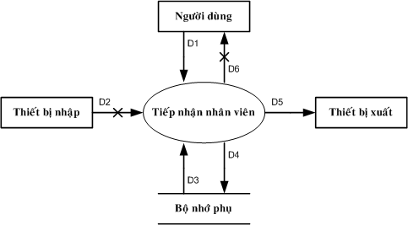

- Các ký hiệu
D1: Họ Tên, Địa Chỉ, Ngày Sinh, Điện Thoại, Bằng Cấp, Bộ Phận, Chức Vụ.
D2: Không có
D3: Danh Sách Các Loại Bằng Cấp, Danh Sách Các Bộ Phận, Danh Sách Các Chức Vụ.
D4: D1
D5: D4
D6: Không có
- Thuật toán
- Nhận D1 từ người dùng.
- Kết nối cơ sở dữ liệu.
- Đọc D3 từ bộ nhớ phụ.
- Kiểm tra “Bằng Cấp” (D1) có thuộc “Danh Sách Các Loại Bằng Cấp” (D3).
- Kiểm tra “Bộ Phận” (D1) có thuộc “Danh Sách Các Bộ Phận” (D3).
- Kiểm tra “Chức Vụ” (D1) có thuộc “Danh Sách Các Chức Vụ” (D3).
- Nếu không thỏa tất cả các qui định trên thì tới Bước 10.
- Lưu D4 xuống bộ nhớ phụ.
- Xuất D5 ra máy in (nếu có yêu cầu).
- Đóng kết nối cơ sở dữ liệu.
- Kết thúc.

SƠ ĐỒ LUỒNG DỮ LIỆU CHO YÊU CẦU LẬP THẺ ĐỘC GIẢ
- Biểu mẫu
BM2: | Thẻ Độc Giả
Họ và tên: |  | Loại độc giả: | Ngày sinh:
Địa chỉ: |  | Email: | Ngày lập thẻ:
- Qui Định
QĐ2: Có 2 loại độc giả (X,Y). Tuổi độc giả từ 18 đến 55. Thẻ có giá trị 6 tháng.
- Hình vẽ
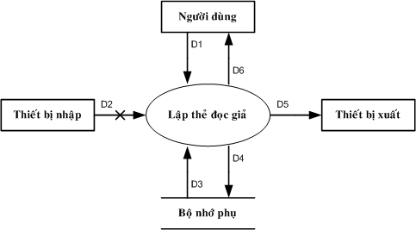
- Các ký hiệu
D1: Họ Tên, Loại Độc Giả, Ngày Sinh, Địa Chỉ, Ngày Lập Thẻ.
D2: Không có
D3: Danh Sách Loại Độc Giả, Tuổi Tối Đa, Tuổi Tối Thiểu, Thời Hạn Sử Dụng.
D4: D1 + Ngày Hết Hạn.
D5: D3
D6: D5
- Thuật toán
- Nhận D1 từ người dùng.
- Kết nối cơ sở dữ liệu.
- Đọc D3 từ bộ nhớ phụ.
- Kiểm tra “Loại Độc Giả” (D1) có thuộc “Danh Sách Loại Độc Giả” (D3).
- Tính tuổi độc giả.
- Kiểm tra qui định tuổi tối thiểu.
- Kiểm tra qui định tuổi tối đa.
- Nếu không thỏa tất cả các qui định trên thì tới Bước 13.
- Tính Ngày Hết Hạn.
- Lưu D4 xuống bộ nhớ phụ.
- Xuất D5 ra máy in (nếu có yêu cầu).
- Trả D6 cho người dùng.
- Đóng kết nối cơ sở dữ liệu.
- Kết thúc.

THIẾT KẾ DỮ LIỆU

BƯỚC 1: XÉT YÊU CẦU LẬP DANH MỤC PHÒNG

Thiết kế dữ liệu với tính đúng đắn
- Biểu mẫu liên quan: BM1
BM1: |  | Danh Mục Phòng
STT | Phòng |  | Loại Phòng | Đơn Giá | Ghi Chú
1
2
- Sơ đồ luồng dữ liệu: Đã có
- Các thuộc tính mới:
TenPhong, LoaiPhong, DonGiaThue, GhiChu.
- Thiết kế dữ liệu:
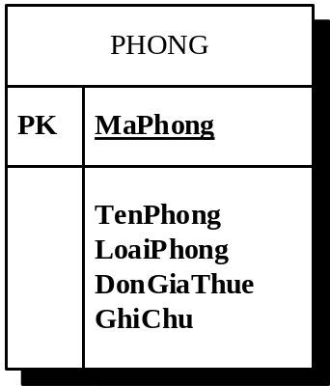
- Các thuộc tính trừu tượng:
MaPhong
- Sơ đồ logic:


Thiết kế dữ liệu với tính tiến hóa
- Qui định liên quan: QĐ1
QĐ1: Có 3 loại phòng (A, B, C) với đơn giá tương ứng (150.000, 170.000, 200.000)
- Sơ đồ luồng dữ liệu: Đã có
- Các thuộc tính mới:
TenLoaiPhong
- Thiết kế dữ liệu:
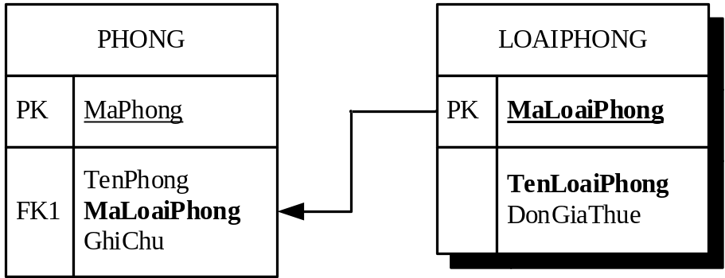
- Các thuộc tính trừu tượng:
MaLoaiPhong
- Sơ đồ logic:
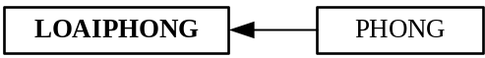

BƯỚC 2: XÉT YÊU CẦU LẬP PHIẾU THUÊ PHÒNG

Thiết kế dữ liệu với tính đúng đắn
- Biểu mẫu liên quan: BM2
BM2: |  | Phiếu Thuê Phòng
Phòng: |  |  |  | Ngày bắt đầu thuê:
STT | Khách Hàng |  | Loại Khách |  | CMND | Địa Chỉ
1
2
- Sơ đồ luồng dữ liệu: Đã có
- Các thuộc tính mới:
NgayBatDauThue, TenKhachHang, CMND, DiaChi, NgayTraPhong, DonGiaThueThucTe.
- Thiết kế dữ liệu:
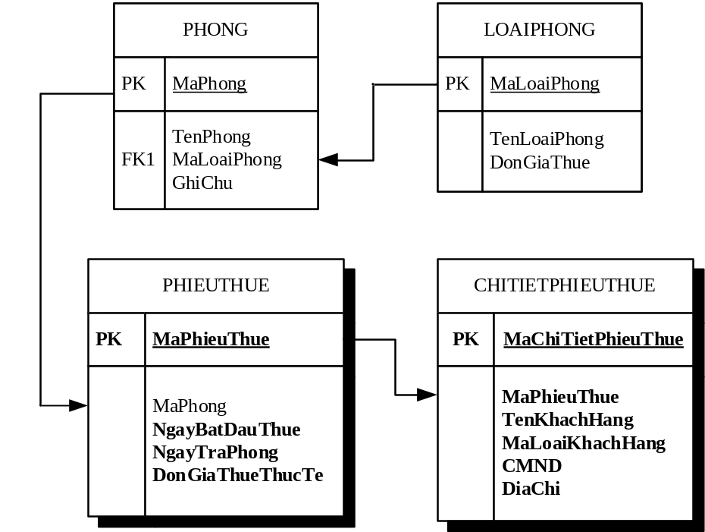
- Các thuộc tính trừu tượng
MaPhieuThue, MaChiTietPhieuThue
- Sơ đồ logic: 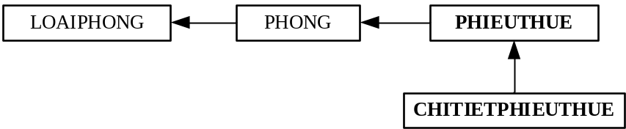

Thiết kế dữ liệu với tính tiến hóa
- Qui định liên quan: QĐ2
QĐ2: Có 2 loại khách (nội địa, nước ngoài). Mỗi phòng có tối đa 3 khách
- Sơ đồ luồng dữ liệu: Đã có
- Các thuộc tính mới:
TenLoaiKhach, SoKhachToiDa, LoaiTinhTrang, NgayCuaTinhTrang.
- Thiết kế dữ liệu:
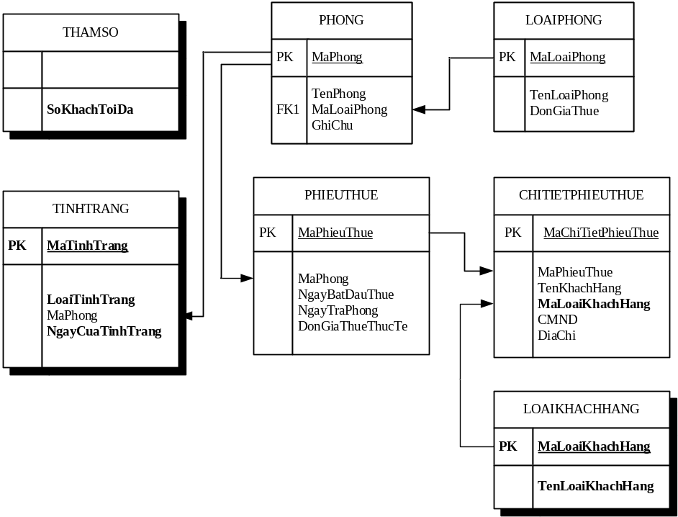
- Các thuộc tính trừu tượng
MaLoaiKhachHang.
- Sơ đồ logic:
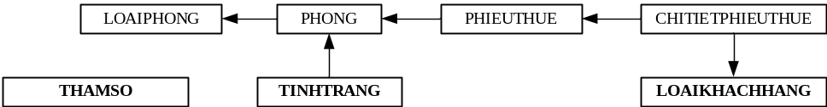

BƯỚC 3: XÉT YÊU CẦU TRA CỨU PHÒNG

Thiết kế dữ liệu với tính đúng đắn
- Biểu mẫu liên quan: BM3
BM3: |  | Danh Sách Phòng
STT | Phòng |  | Loại Phòng | Đơn Giá | Tình Trạng
1
2
- Sơ đồ luồng dữ liệu: Đã có
- Các thuộc tính mới:
Không có.
- Thiết kế dữ liệu:
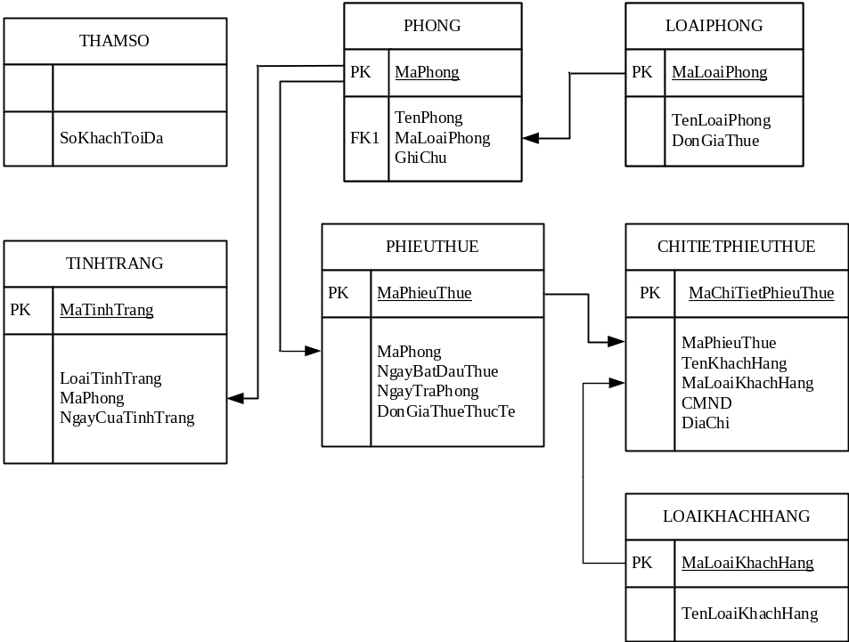
- Các thuộc tính trừu tượng
Không có.
- Sơ đồ logic:
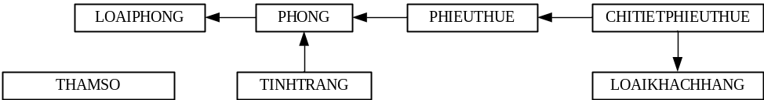

Thiết kế dữ liệu với tính tiến hóa
- Qui định liên quan: Không có
- Sơ đồ luồng dữ liệu: Đã có
- Các thuộc tính mới:
Không có.
- Thiết kế dữ liệu:
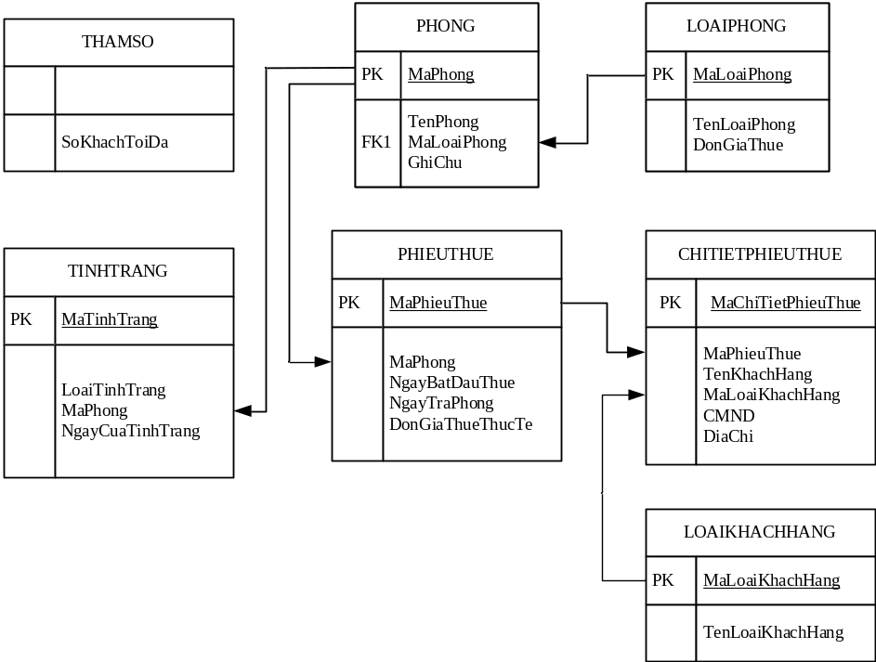
- Các thuộc tính trừu tượng:
Không có.
- Sơ đồ logic:
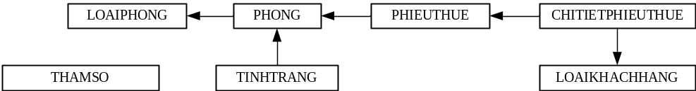

BƯỚC 4: XÉT YÊU CẦU LẬP HÓA ĐƠN THANH TOÁN

Thiết kế dữ liệu với tính đúng đắn
- Biểu mẫu liên quan: BM4
BM4: |  | Hóa Đơn Thanh Toán
Khách hàng/Cơ quan: |  |  |  | Địa chỉ :
 |  |  |  | Trị giá:
STT | Phòng |  | Số Ngày Thuê |  | Đơn Giá | Thành Tiền
1
2
- Sơ đồ luồng dữ liệu: Đã có
- Các thuộc tính mới:
TenKhachHangHD, DiaChiKhachHD, TriGiaHoaDon, ThanhTienPhong.
- Thiết kế dữ liệu:
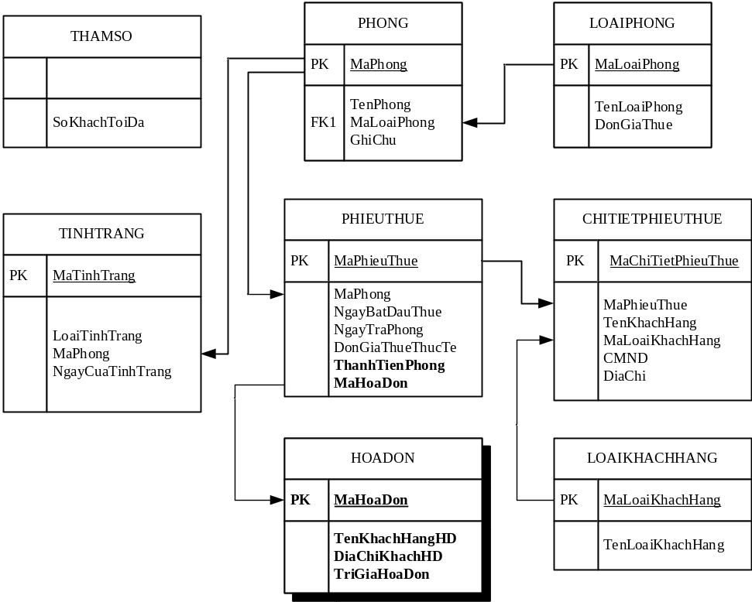
- Các thuộc tính trừu tượng:
- Sơ đồ logic:

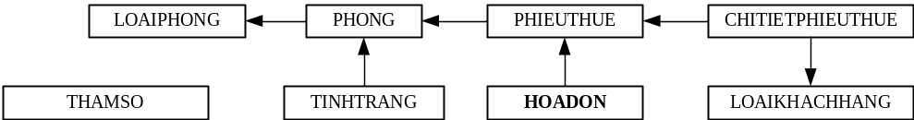

Thiết kế dữ liệu với tính tiến hóa
- Qui định liên quan: QĐ4
QĐ4: Đơn giá phòng cho 2 khách. Khách thứ 3 phụ thu 25%. Khách nước ngoài ( chỉ cần có 1 trong phòng ) được nhân với hệ số 1.5
- Sơ đồ luồng dữ liệu: Đã có
- Các thuộc tính mới:
TiLePhuThu, HeSoKhach, PhuThuThucTe, HeSoKhachThucTe
- Thiết kế dữ liệu:
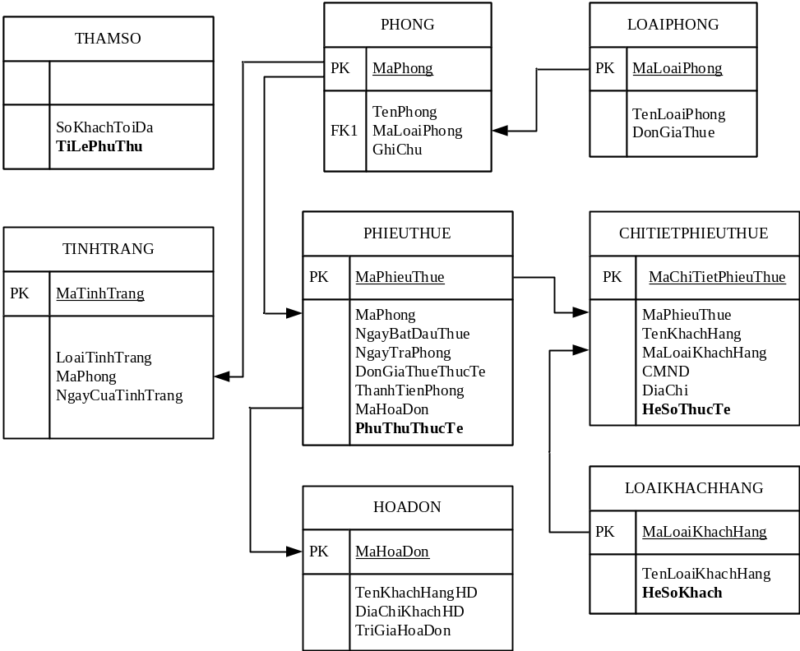
- Các thuộc tính trừu tượng:
Không có
- Sơ đồ logic
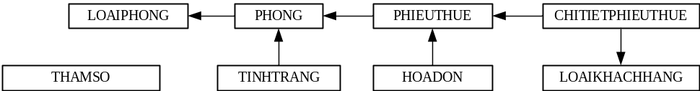

BƯỚC 5: XÉT YÊU LẬP BÁO CÁO THÁNG THEO DOANH THU

Thiết kế dữ liệu với tính đúng đắn
- Biểu mẫu liên quan: BM5.1
BM5.1: |  | Báo Cáo Doanh Thu Theo Loại Phòng
Tháng:
STT | Loại Phòng |  | Doanh Thu | Tỷ Lệ
1
2
- Sơ đồ luồng dữ liệu: Đã có
- Các thuộc tính mới:
ThangBaoCaoDoanhThu, TongDoanhThu, MaLoaiPhongBCDT, DoanhThuLoaiPhong, TiLeDoanhThu.
- Thiết kế dữ liệu:
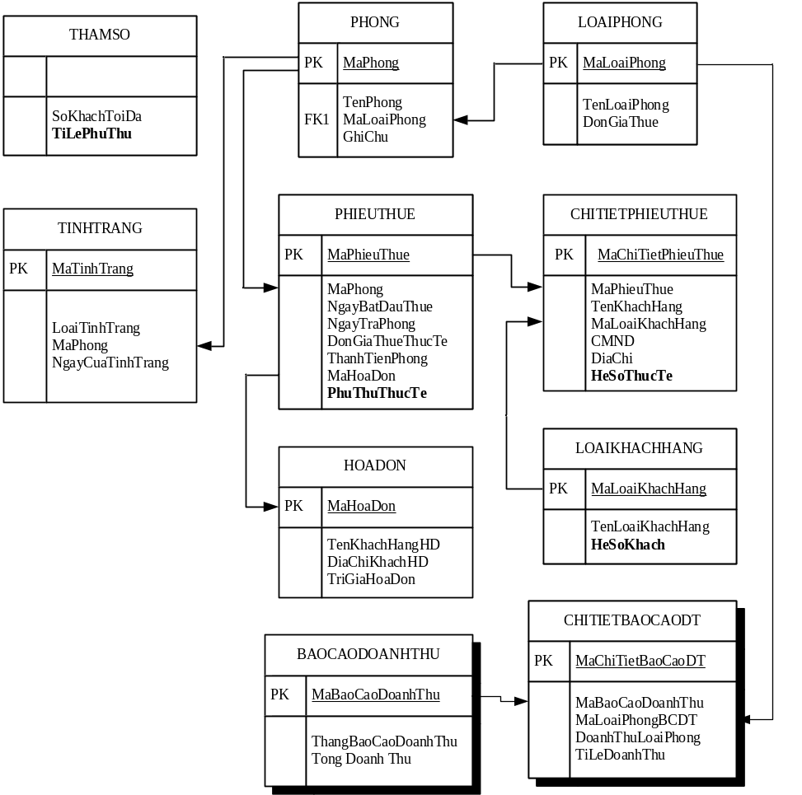
- Các thuộc tính trừu tượng:
MaBaoCaoDoanhThu, MaChiTietBaoCaoDT.
- Sơ đồ logic:
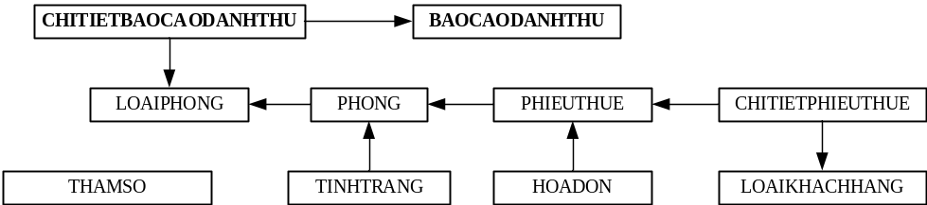

Thiết kế dữ liệu với tính tiến hóa
- Qui định liên quan: QĐ5
QĐ5: Chỉ cho mượn với thẻ còn hạn, không có sách mượn quá hạn, và sách không có người đang mượn. Mỗi độc giả mượn tối đa 5 quyển sách trong 4 ngày.
- Sơ đồ luồng dữ liệu:
- Các thuộc tính mới:
SoLuongSachMuonToiDa, ThoiGianMuonToiDa.
- Thiết kế dữ liệu:
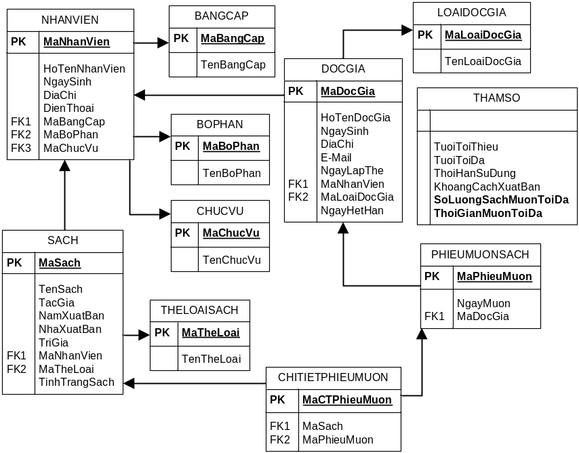
- Các thuộc tính trừu tượng
- Sơ đồ logic:

BƯỚC 5: XÉT YÊU LẬP BÁO CÁO THÁNG THEO MẬT ĐỘ SỬ DỤNG

Thiết kế dữ liệu với tính đúng đắn
- Biểu mẫu liên quan: BM1
BM5: |  | Phiếu Mượn Sách
Họ tên độc giả: |  |  |  | Ngày mượn:
STT | Mã Sách |  | Tên Sách |  | Thể Loại | Tác Giả
1
2
- Sơ đồ luồng dữ liệu:
- Các thuộc tính mới:
NgayMuon
- Thiết kế dữ liệu:
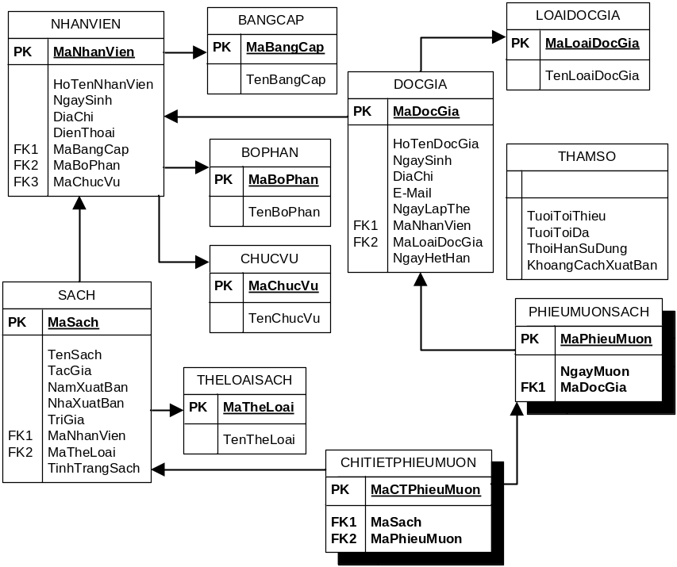
- Các thuộc tính trừu tượng:
MaPhieuMuon, MaCTPhieuMuon.
- Sơ đồ logic:

Thiết kế dữ liệu với tính tiến hóa
- Qui định liên quan: QĐ5
QĐ5: Chỉ cho mượn với thẻ còn hạn, không có sách mượn quá hạn, và sách không có người đang mượn. Mỗi độc giả mượn tối đa 5 quyển sách trong 4 ngày.
- Sơ đồ luồng dữ liệu:
- Các thuộc tính mới:
SoLuongSachMuonToiDa, ThoiGianMuonToiDa.
- Thiết kế dữ liệu:
- Các thuộc tính trừu tượng
- Sơ đồ logic:

DIỄN GIẢI CƠ SỞ DỮ LIỆU

Bảng XXX
STT | Thuộc tính | Kiểu dữ liệu | Diễn giải
1
2
3
4

Bảng XXX
STT | Thuộc tính | Kiểu dữ liệu | Diễn giải
1
2
3
4

THIẾT KẾ GIAO DIỆN

THIẾT KẾ MÀN HÌNH CHÍNH

Thiết kế màn hình thực đơn với tính đúng đắn
Yêu cầu công việc nghiệp vụ
- Thêm phòng
- Lập phiếu thuê phòng
- Lập hóa đơn thanh toán
- Tra cứu phòng
- Lập báo cáo thống kê theo doanh thu
- Lập báo cáo thống kê theo mật độ sử dụng
- Gia hạn phòng
- Tra cứu khách hàng
- Hủy phòng
- Tra cứu phiếu thuê phòng
- Đặt trước phòng
Yêu cầu chất lượng – Tính tiến hóa
- Cập nhật phòng
- Cập nhật loại phòng
- Cập nhật phiếu thuê phòng
- Cập nhật bảng tham số
- Cập nhật loại khách hàng
Yêu cầu chất lượng - Tính hiệu quả
- Giá trị định sẵn
Yêu cầu chất lượng – Tính tương thích
- Chuyển dữ liệu phòng sang tập tin Excel
- Chuyển dữ liệu tình trạng phòng sang tập tin Excel
- Import dữ liệu phòng từ tập tin Excel
Yêu cầu hệ thống – Tính bảo mật
- Cập nhật phân quyền
- Đăng ký sử dụng
Yêu cầu hệ thống – Tính an toàn
- Sao lưu dữ liệu
- Phục hồi dữ liệu
- Quản lý dữ liệu được tạm xóa
Yêu cầu hệ thống – Các công việc đặc trưng tin học (không làm trong thế giới thực)
- Cấu hình thiết bị
- Cấu hình phần mềm
- Thoát

Thiết kế màn hình thực đơn với tính hiệu quả và tiện dụng

Phương án 1:
Hệ thống | Nghiệp vụ | Chất lượng
Sao lưu dữ liệu  Phục hồi dữ liệu  Quản lý dữ liệu được tạm xóa  Cấu hình thiết bị  Cấu hình phần mềm  Thoát | Thêm phòng  Lập phiếu thuê phòng  Lập hóa đơn thanh toán  Tra cứu phòng  Lập báo cáo thống kê theo doanh thu  Lập báo cáo thống kê theo mật độ sử dụng  Tra cứu khách hàng  Hủy phòng  Tra cứu phiếu thuê phòng | Gia hạn phòng  Đặt trước phòng  Cập nhật phòng  Cập nhật loại phòng  Cập nhật phiếu thuê phòng  Cập nhật bảng tham số  Cập nhật loại khách hàng  Giá trị định sẵn  Chuyển dữ liệu phòng sang tập tin Excel  Chuyển dữ liệu tình trạng phòng sang tập tin Excel  Import dữ liệu phòng từ tập tin Excel  Cập nhật phân quyền  Đăng ký sử dụng

Phương án 2:
Tổ chức | Quản lý phòng | Quản lý phiếu thuê
Sao lưu dữ liệu  Phục hồi dữ liệu  Cập nhật loại khách hàng  Quản lý dữ liệu được tạm xóa  Cấu hình thiết bị  Cấu hình phần mềm  Thoát  Cập nhật phân quyền  Đăng ký sử dụng  Giá trị định sẵn  Cập nhật bảng tham số | Thêm phòng  Lập phiếu thuê phòng  Tra cứu phòng  Cập nhật phòng  Cập nhật loại phòng  Hủy phòng  Import dữ liệu phòng từ tập tin Excel  Chuyển dữ liệu phòng sang tập tin Excel | Lập hóa đơn thanh toán  Gia hạn phòng  Đặt trước phòng  Cập nhật phiếu thuê phòng  Tra cứu khách hàng  Lập báo cáo thống kê theo doanh thu  Lập báo cáo thống kê theo mật độ sử dụng  Tra cứu phiếu thuê phòng  Chuyển dữ liệu tình trạng phòng sang tập tin Excel

THIẾT KẾ MÀN HÌNH

Màn hình Lập danh mục phòng

Màn hình Lập danh mục phòng với tính đúng đắn
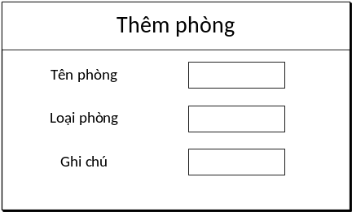

Màn hình Lập danh mục phòng với tính tiện dụng và hiệu quả
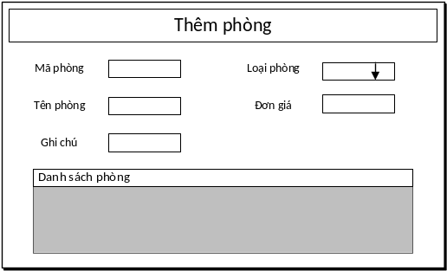

Màn hình Lập phiếu thuê phòng

Màn hình Lập phiếu thuê phòng với tính đúng đắn
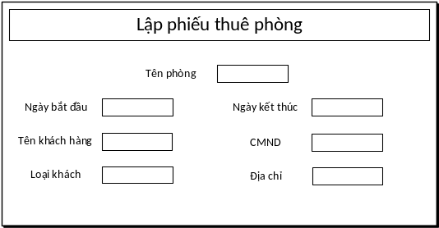

Màn hình Lập phiếu thuê phòng với tính tiện dụng và hiệu quả
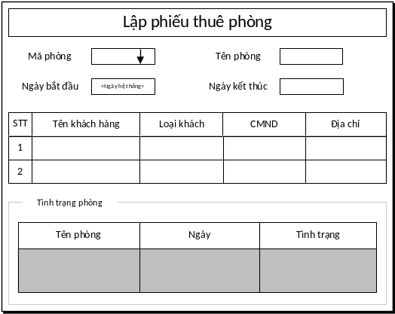

Màn hình Tra cứu phòng

Màn hình Tra cứu phòng với tính đúng đắn
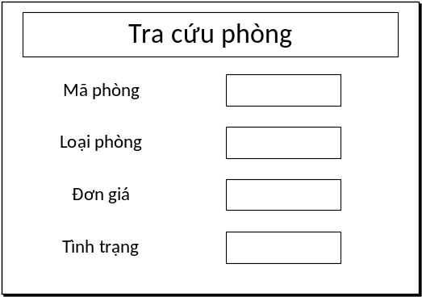

Màn hình Tra cứu phòng với tính tiện dụng và hiệu quả
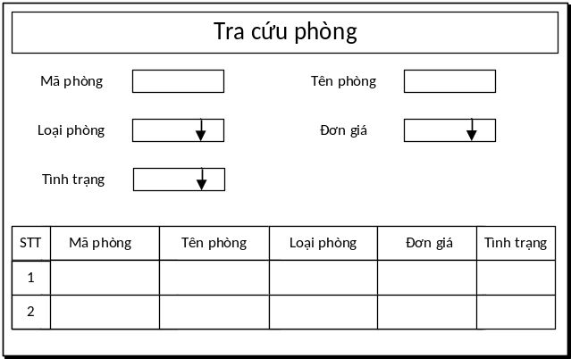

Màn hình Tra cứu phòng

Màn hình aaaa với tính đúng đắn

Màn hình aaaa với tính tiện dụng và hiệu quả

Màn hình Tra cứu phòng

Màn hình aaaa với tính đúng đắn

Màn hình aaaa với tính tiện dụng và hiệu quả

Màn hình Tra cứu phòng

Màn hình aaaa với tính đúng đắn

Màn hình aaaa với tính tiện dụng và hiệu quả

Màn hình Tra cứu phòng

Màn hình aaaa với tính đúng đắn

Màn hình aaaa với tính tiện dụng và hiệu quả

Màn hình aaaa

Màn hình aaaa với tính đúng đắn

Màn hình aaaa với tính tiện dụng và hiệu quả

Màn hình aaaa

Màn hình aaaa với tính đúng đắn

Màn hình aaaa với tính tiện dụng và hiệu quả

THIẾT KẾ XỬ LÝ

THIẾT KẾ MÀN HÌNH CHÍNH

THIẾT KẾ MÀN HÌNH

